
Вам надо больше двигаться,
В походы, в лес ходить
И меньше нужно времени
В столовой проводить.
Вы подружитесь с солнцем,
Со свежим воздухом, водой.
Отступят все болезни,
Промчатся стороной.
Несите людям радость,
Добро и сердца свет.
И будете здоровы
Вы много-много лет.

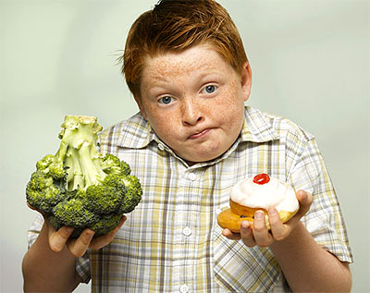
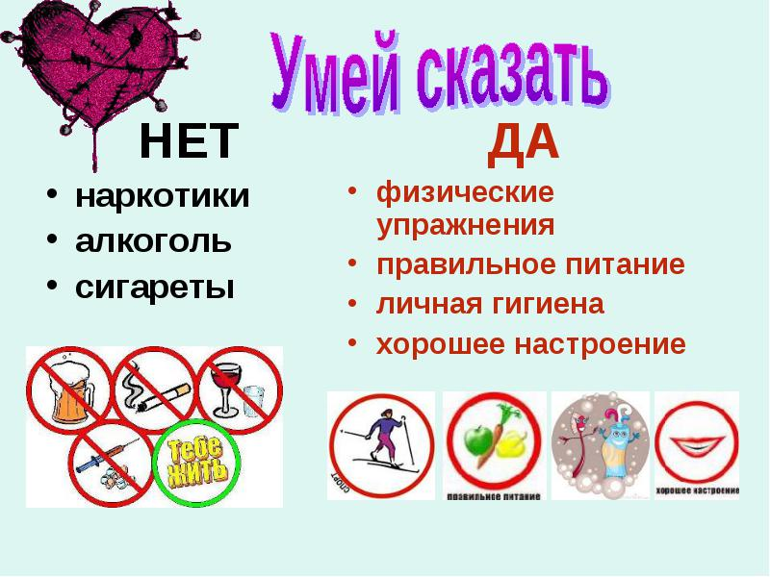

Пословицы о здоровье

В здоровом теле—здоровый дух.

Береги платье снову, а здоровье смолоду.

Здоров будешь - все добудешь.

Здоровому все здорово.

Здоровье не купишь - его разум дарит.

Ум да здоровье дороже всего.

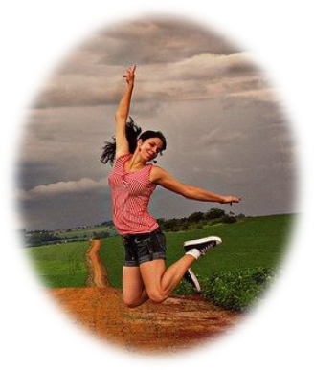

Здоровому
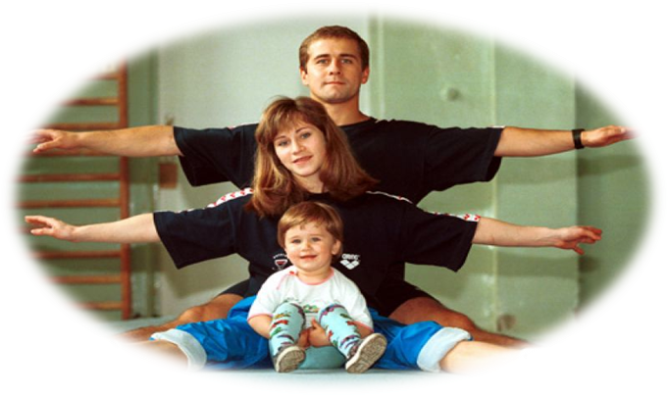
все здорово!

Информационный буклет для учащихся 1-9 классов подготовила
педагог- библиотекарь
МБОУ «НСШ» Деева Н.В.

Здоровье – это самый дорогой, самый драгоценный дар, который получил человек от природы!
Здоровье – это достояние всего общества, которое невозможно оценить.

Крепкое здоровье – основа жизни, обеспечивает нам долгую и активную жизнь. Оно открывает возможности для всех свершений и достижений человека, способствует выполнению наших планов, преодолению трудностей, дает возможность успешно решать жизненные задачи.
Во все века люди стремились к укреплению своего здоровья, развитию силы, ловкости и выносливости тела.

Здоровый образ жизни подразумевает правильную организацию питания, равномерные физические нагрузки, регулярный отдых – всё то, что поддерживает и укрепляет организм.
очень важно следить за своим здоровьем с первых осознанных шагов.
Возможности человеческого организма гораздо шире и богаче, чем мы их представляем. В экстремальных ситуациях организм способен демонстрировать совершенно удивительные вещи: приспособленность к страшной жаре, дикому холоду, ледяной воде, кислородной недостаточности и другим факторам. Резервы человека поистине неисчерпаемы.
Возможность вести здоровый образ жизни зависит:
- от состояния здоровья;
- от условий обитания (климат, жилище);
- от экономических условий (питание, одежда, работа, отдых);
- от наличия полезных привычек (соблюдение гигиены, закаливание);
- от отсутствия вредных привычек (курение, пьянство, наркомания, малоподвижный образ жизни и др.).
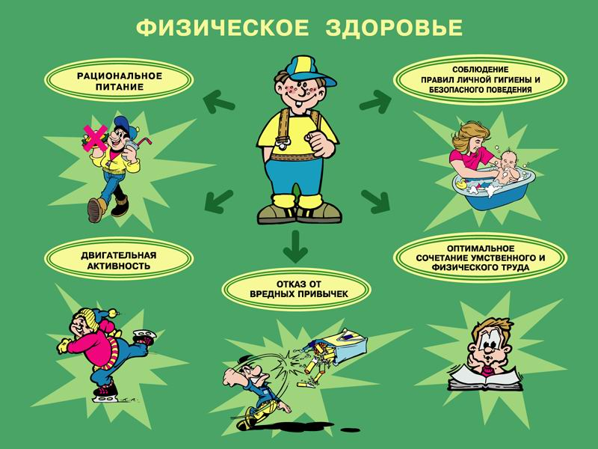

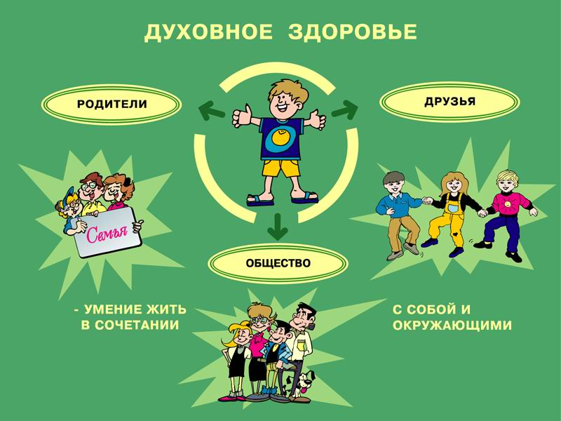

Правила здорового образа жизни
- Занимайтесь физической культурой, хотя бы 30 мин в день.
- Рационально питайтесь. Ешьте больше пищи, содержащей клетчатку и цельные зерна, и меньше – пищу, содержащую сахар и приготовленную из пшеничной муки.
- Избегайте избыточного веса, не ужинайте позднее 6 часов вечера. Питайтесь не реже 3 раза в день.
- В течение дня пейте больше жидкости. К тому же это благотворно сказывается на состоянии кожи, позволяя продлить ее молодость.
- Соблюдайте режим дня. Ложитесь и вставайте в одно и то же время. Это самый простой совет выглядеть красивым, здоровым и отдохнувшим.
- Будьте психологически уравновешены. Не нервничайте.
- Закаливайте свой организм.
- Не курите, не злоупотребляйте алкоголем и другими вредными привычками.

Принципы здорового образа жизни

